行政院農業委員會林務局花蓮林區管理處
池南自然教育中心110年度暑期大學院校學生實習計畫
- 計畫說明
花蓮林區管理處為促進池南自然教育中心與大學院校學術機構合作，開創青年學子一個嶄新的學習環境，藉由理論與實務結合之培訓課程，提供學生參與環境教育及志願服務管道，以培育未來環境教育專業從業人員為目標，特訂定本計畫
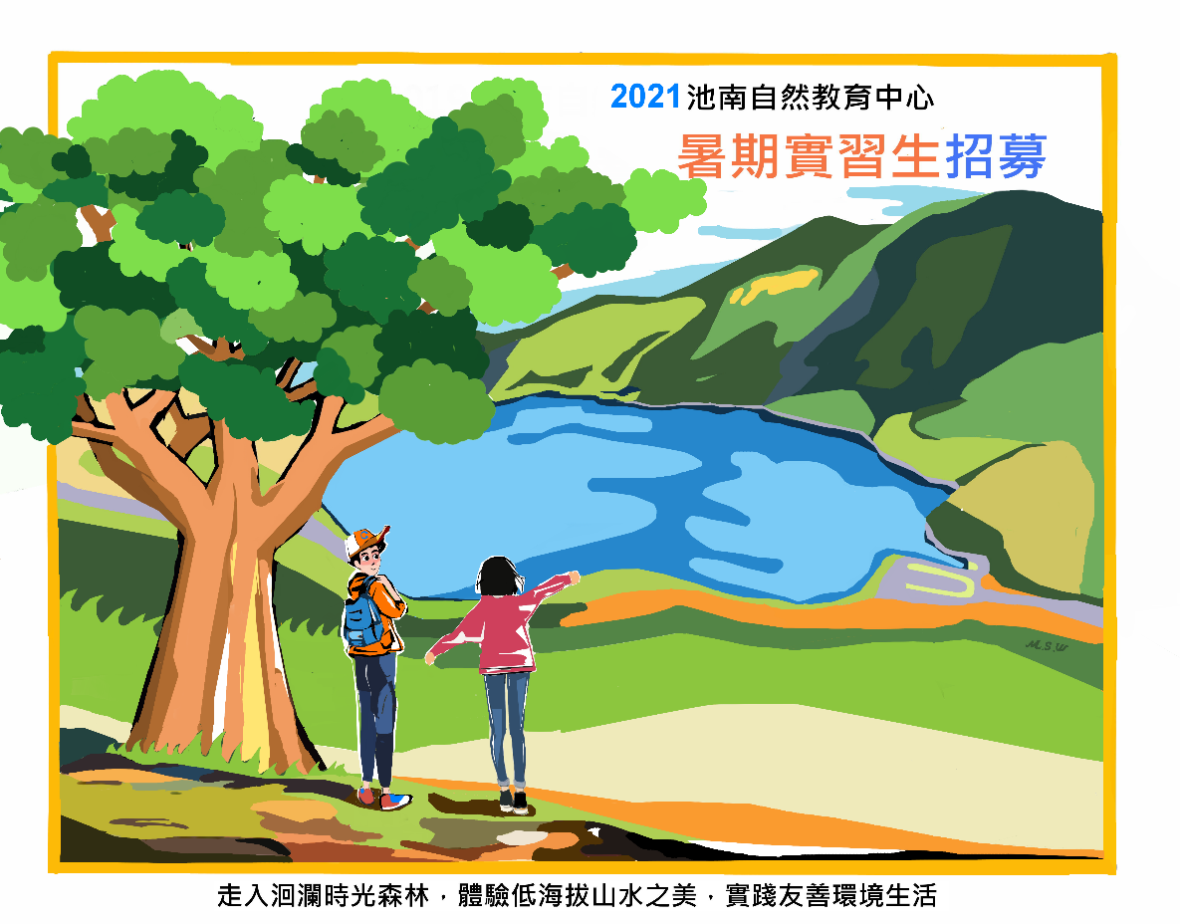

- 招募對象及人數
招募各大學院校各系所之在學學生15名(新生請附錄取通知)，以環境教育、環境科學、森林、動物、植物、生物、自然資源、地理、景觀、生態保育、休閒遊憩、教育等相關科系、所學生，或具社團服務經驗者優先錄取。
此外，歡迎各大學院校系所於暑假期間推薦優秀學生至本中心實習，並與本處簽訂合作協議(詳見附件一範例)，共同推廣環境保育理念，培訓環境教育人才。
- 申請時間：公告日起日至4月30日(五)截止。
- 申請辦法：
（一）個人申請：由學生自行檢具申請表及自傳(詳見附件二)，並檢附就讀學校指導教師推薦函，以掛號郵件寄至花蓮林區管理處育樂課（地址：花蓮市林政街1號），請於信封上註記(自然中心暑期實習申請)
（二）學校申請：由學校以公函檢具申請表及實習生自傳，就讀學校指導教師推薦函等資料，以掛號郵件寄至本處(地址:花蓮市林政街1號)。
- 徵選：實習申請之受理期間截止後，本處就申請案進行書面審查。經審查錄取者，於5月15日(六)於中心FB網頁公告結果。倘不符本中心需求者，則不予錄取。
- 實習內容：
- 環境教育課程規劃與操作實務。
- 暑期營隊活動籌劃及執行。
- 教學空間及教材規劃設計。
- 協助中心維護與管理生態教學場域。
- 中心行政運作實務與檔案歸檔。
- 協助中心搜集、整理資料與影像記錄。
- 見習國家森林志工業務。
- 低海拔森林生物多樣性議題探討。
(九) 其他臨時增加環境教育相關業務。
- 實習時間
（一）出勤
1.110年7月5日(一)至110年8月31日(二)，排定30天出勤，原則週一至週五出勤（遇假日辦理營隊、活動及研習，應配合出勤），每天上午8時至17時，以刷卡或現場簽到方式確認。每週應撰寫實習週誌，並由實習指導員簽名確認。
2.實際實習週數、每週實習天數或實習期間累積總時數如須調整時，本處於取得實習學生同意後為之，並通知實習生就讀學校。
（二）請假
1.病假：當日應向實習單位主管報備，並於三日內補辦請假手續。
2.事假：須於三日前提出申請，偶發事件須先向實習單位主管報備，事後應補辦請假手續。
3.公假：應檢附公假證明文件或學校公文，於事前辦理請假手續。
4.病假、事假合計超過五次，或排班無故不到者，本處有權終止實習並通知就讀學校。
- 保險
本處為實習學生辦理意外事故200萬理賠保險+20萬意外醫療保險。
- 住宿、交通及膳食
本中心位址於花蓮縣壽豐鄉池南村林園路65號，不提供住宿設施，實習生請自備交通工具及膳食。

◎注意事項:
東華大學鄰近中心約15分鐘車程，且有暑假住宿方案可供申請，若有住宿需求者，中心可協助實習生申請東華大學暑期宿舍，待申請後由東華大學住宿組核備，並公告申請結果及繳費事宜。
- 結業
(一)實習結束後5天內，應繳交實習心得報告（字數不得少於二千字）。
(二)參與中心課程設計及規劃，並於實習結束前5天內，繳交一份環境教育教案書面資料(依本中心環境教育課程設計格式)。
(三)實習結束後一個月內，本中心提供實習生「實習表現評估表」，供實習學生、指導業師及學校參考。
(四)實習學生依期限完成實習，由本處核發實習證明書。
(五)若有特殊及遭遇不可抗力情況，未能依期限完成實習者，經由本處審定後，將視個案狀況給予相關時數證明。
(六)實習學生於實習期間如有不適任，或有損壞本處名譽之行為，本處有權終止實習，並通知就讀學校。
- 實習注意事項:
本處將派任環境教育教師擔任實習指導員，指導實習學生。實習學生於實習期間，應遵守事項如下：
- 每月實習日期應於前三週事先排定並向實習指導員報備。
- 每日出勤時間以8時至17時為原則，若遇自然教育中心暑期營隊期間，將依實際狀況調整值勤時間。
- 每週撰寫實習週誌，並由實習指導員簽名確認。
- 未盡事宜請洽本案承辦人，花蓮林區管理處育樂課陳先生，聯絡電話03-8325141#265，或池南自然教育中心環境教育教師吳老師，連絡電話03-8640594#15。
附件一：○○大學○○系實習合約書
立合約書人
甲方：行政院農業委員會林務局花蓮林區管處(以下簡稱甲方)
乙方：○○大學○○○○系(以下簡稱乙方)

茲為乙方分派學生○○○至甲方實習，經雙方協議，願意共同遵守下列條款﹕
一、 | 實習期間自民國110年 7 月5日起至 110年8月 31日止，合計 30日( 至少240 小時)，共計有學生 1 名至甲方所屬「池南自然教育中心」實習。實習結束，此實習合約書自動失效。
二、 | 為使學生有實習之機會，俾理論與實務融合貫通，特商請甲方同意乙方分發學生前往實習。
三、 | 實習期間乙方應指派教師，擔任甲乙雙方之聯繫人及教學事宜。
四、 | 乙方學生利用甲方所提供之場所實習，務必遵守甲方管理規則，接受甲方人員之指導，並切實注意維護安全及業務上保密。
五、 | 學生實習計畫由甲乙雙方會同擬訂，按時實習。
六、 | 乙方之學生如因工作表現不符甲方之要求，或乙方之學生無法適應甲方之工作要求，均應先知會對方後，並得於一週內進行解約，雙方均不得要求損害賠償。
七、 | 實習性質應與學生所學相關事務為宜，並不得令實習生從事危險、違法之實習活動，甲方不得非法利用實習生留置到夜間加班、輪班，或從事無關專業能力表現之事情。另，甲方因實習課程需求，可依實習生意願，配合辦理過夜型暑期營隊活動。
八、 | 甲方實習期間提供乙方實習學生團體保險, 煩請依規定辦理。
九、 | 實習學生評量表，實習期滿，該生將依實習內容撰寫實習報告，並請甲方負責督導實習生之主管予與評分。
十、 | 除考核「實習學生評量表」外，乙方已舉辦學生行程前之訓練並規定每週回報實習狀況，期能有效即時輔導實習生擬將每兩週以電話訪問甲方負責督導實習生之主管。
十一、 | 甲方如未遵守本合約規定，乙方得終止學生實習，同時本合約效力終止。
十二、 | 本合約如有未盡事宜，得經甲乙雙方同意修訂之。
十三、 | 本合約書壹式貳份，甲方雙方各執壹份。
立合約書人
甲方：行政院農業委員會林務局
花蓮林區管理處
地址：花蓮市林政街1號
負責人：黃群策處長

乙方：○○大學○○○系
地址：
代表人：○○○系所主任

中華民國 110年 7 月5日

附件二：申請履歷表參考格式
基本資料 | 姓名 |  |  |  | 出生年月日 |  |  |  | 照片
 | 血型 |  |  |  | 身分證字號
 | 地址 |  | 自 宅
 |  |  | 通訊地址
 | 聯絡電話 |  | 自 宅
 |  |  | 行動電話
 | E-mail
 | 緊急聯絡人 |  |  |  |  | 緊急聯絡人電話
 | 實習住宿 |  | □自行安排 □需協助申請東華大學暑期宿舍
 | 汽機車駕照 |  | □有(機車或汽車駕照) □無
 | 自備交通工具 |  | □有(□機車 □汽車 □其他＿＿＿＿) □無
學經歷 | 學歷  (學校、系所  年級)
經歷
(含參與社團經驗)
 | 研究或出版
 | 專長領域
自  傳 |  | 自傳建議1000字-1500字(請完整說明之)

池南自然教育中心110年度暑期大學院校學生實習招募流程
申請程序
實習開始
(7月5日～8月31)日，排定30日出勤)
通知錄取人員
(5月15日)
本處書面審查
(本處自然教育中心小組)
提出申請(4月30日前)
- 學校申請
- 個人申請

結案
林管處提供實習表現評估表及實習證書
(實習結束30天內)
繳交實習心得報告、環境教育教案
(實習結束後5天內)

池南自然教育中心110年度實習生管理要點
一、實習時間：110年7月5日至110年8月31日，排定30天出勤
（一）出勤管理：每天上午八時至下午五時，以刷卡或現場簽到方式確認。
（二）請假：病假、事假、公假。
說明：1.實習生實習期間，由環境教育教師本處同仁共同審查，本處將視營隊及活動之出勤時間，通知實習生調整時間。
2.配合營隊活動，每日出勤超過8小時，依實際出勤時間計列，8小時得換算1天計列。
3.實習心得報告、環境教育教案交環境教育教師確認後轉送教育推廣組組長，並於實習結束後，彙整送交本處辦理。
- 實習內容：
(一)環境教育課程規劃與操作實務。
(二)暑期營隊活動籌劃及執行。
(三)教學空間及教材規劃設計。
(四)協助中心維護與管理生態教學場域。
(五)中心行政運作實務與檔案歸檔。
(六) 協助中心搜集、整理資料與影像記錄。
(七)見習國家森林志工業務。
(八)低海拔森林生物多樣性議題探討。
(九)其他臨時增加環境教育相關業務。

說明：1.實習生需求及個人實習內容，應請環境教育教師及經理於實習開始日前3週提出。
2.實習生報到後，由環境教育教師及池南國家森林遊樂區負責人確認並告知個人實習內容。

